莆田市市场监督管理局
行政处罚决定书
莆市监处罚〔2024〕08150004号
当事人：莆田市涵江区国欢镇陈丽钦餐饮店
主体资格证照名称：营业执照 食品药品生产经营许可证
统一社会信用代码：92350303MACQGBEB9H
经营者：陈丽钦
公民身份号码：***
联系电话：***
联系地址：***
2024年7月8日，本局委托厦门市华测检测技术有限公司对当事人采购的鸡蛋（购进日期：2024年7月8日）进行监督抽检。经抽样检验，上述鸡蛋的恩诺沙星项目不符合GB 31650.1-2022《食品安全国家标准 食品中41种兽药最大残留限量》要求，检验结论为不合格。当事人在规定期限内未提出复检或异议申请。当事人采购使用不合格食品原料鸡蛋的行为，涉嫌违反了《中华人民共和国食品安全法》第五十五条第一款的规定，经局领导审批，本局于2024年8月14日立案调查。
经查明，当事人于2024年7月8日以每公斤9.98元的进货价购进上述不合格批次鸡蛋2.58公斤，并以原价全部售给抽检公司用于检测。上述涉案不合格鸡蛋货值金额为25.75元，无违法所得。
上述事实，主要有以下证据证明：1、现场检查笔录1份；2、现场检查拍摄的数码照片共计4张；3、当事人询问笔录2份；4、食品安全抽样检验告知书、莆田市食品安全抽样检验结果通知书、食品安全抽样检验抽样单（食用农产品）及由厦门市华测检测技术有限公司的检验报告（NO:A2240271775145011C）各1份；5、当事人提供的营业执照、食品药品生产经营许可证及经营者身份证、被委托人复印件及授权委托书各1份；6、当事人提供涉案鸡蛋的供货凭证等材料复印件各1份；7、当事人提供的涉案鸡蛋供应商的询问笔录1份；8、莆田市食品抽检不合格项目专家评估认定记录表1份。
本局于2024年10月21日依法向当事人送达了《莆田市市场监督管理局行政处罚告知书》（莆市监罚告〔2024〕08150004号），告知当事人拟作出行政处罚的事实、理由、依据、处罚内容及其依法享有陈述、申辩的权利。当事人未在规定期限内提出陈述、申辩。
本局认为：当事人采购不合格食品原料鸡蛋的行为，违反了《中华人民共和国食品安全法》第五十五条第一款的规定，属于采购不符合食品安全标准的食品原料的行为。
鉴于当事人能积极配合调查，如实陈述违法事实并主动提供证据材料，涉案食品不合格项目经专家评估认定结果是不足以造成严重的食物中毒事故或者其他严重食源性疾病，违法行为轻微，社会危害性较小。其采购不合格食品原料鸡蛋的行为，符合从轻处罚情形，本局给予从轻处罚。
依据《行政处罚法》第二十八条，《中华人民共和国食品安全法》第一百二十五条第一款第（四）项规定，本局决定责令当事人改正上述违法行为，并做如下行政处理：
对当事人采购使用不合格鸡蛋的行为处罚款5034.8元；以上罚款共计人民币5034.8元，上缴国库。
当事人应当自收到本处罚决定书之日起十五日内，凭“福建省非税收入缴款通知书”通过以下两种方式如数缴纳罚款：1.通过缴款通知书中指定的银行柜台、手银、网银等办理；2.通过微信或支付宝扫一扫“福建省非税收入收缴‘云缴费’二维码”进行缴费。到期不缴纳罚款的，依据《中华人民共和国行政处罚法》第七十二条第一款第（一）项的规定，每日按罚款数额的百分之三加处罚款。
如对以上行政处罚不服的，可在接到本决定书之日起六十日内，向莆田市人民政府申请复议或在六个月内向莆田市荔城区人民法院起诉；逾期不申请复议、不起诉又不履行的，本机关将申请人民法院强制执行。
附：“云缴费”二维码

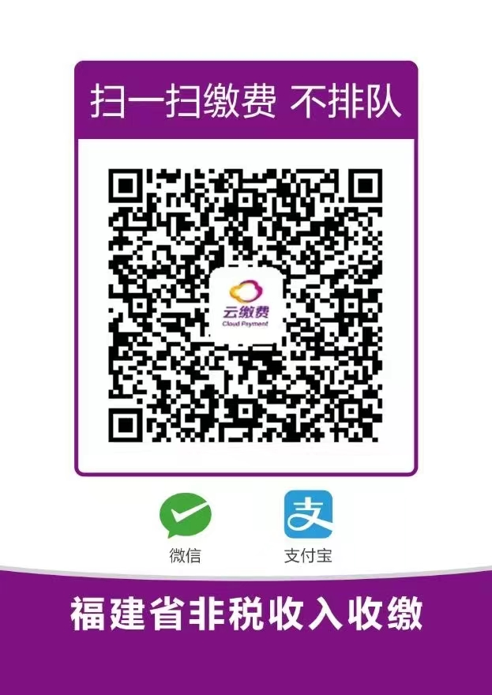

莆田市市场监督管理局
2024年11月4日

（市场监督管理部门将依法向社会公示本行政处罚决定信息）

本文书一式四份，二份送达，一份归档，一份交财务部门留存。
附页：本行政处罚决定书引用的法条内容。
《中华人民共和国食品安全法》第五十五条第一款：
餐饮服务提供者应当制定并实施原料控制要求，不得采购不符合食品安全标准的食品原料。倡导餐饮服务提供者公开加工过程，公示食品原料及其来源等信息。
《中华人民共和国食品安全法》第一百二十五条第一款第（四）项：
违反本法规定，有下列情形之一的，由县级以上人民政府食品安全监督管理部门没收违法所得和违法生产经营的食品、食品添加剂，并可以没收用于违法生产经营的工具、设备、原料等物品；违法生产经营的食品、食品添加剂货值金额不足一万元的，并处五千元以上五万元以下罚款；货值金额一万元以上的，并处货值金额五倍以上十倍以下罚款；情节严重的，责令停产停业，直至吊销许可证：
（四）食品生产经营者采购或者使用不符合食品安全标准的食品原料、食品添加剂、食品相关产品。
《中华人民共和国行政处罚法》第二十八条：
行政机关实施行政处罚时，应当责令当事人改正或者限期改正违法行为。
当事人有违法所得，除依法应当退赔的外，应当予以没收。违法所得是指实施违法行为所取得的款项。法律、行政法规、部门规章对违法所得的计算另有规定的，从其规定。

